1. Use Case Diagram

Berdasarkan analisa kebutuhan software, maka sistem yang akan dibuat digambarkan menggunakan Use Case Diagram sebagai berikut:

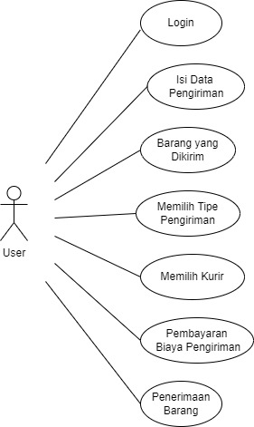

2. Activity Diagram

Berdasarkan analisa kebutuhan software, maka sistem yang akan dibuat digambarkan menggunakan Activity Diagram sebagai berikut:

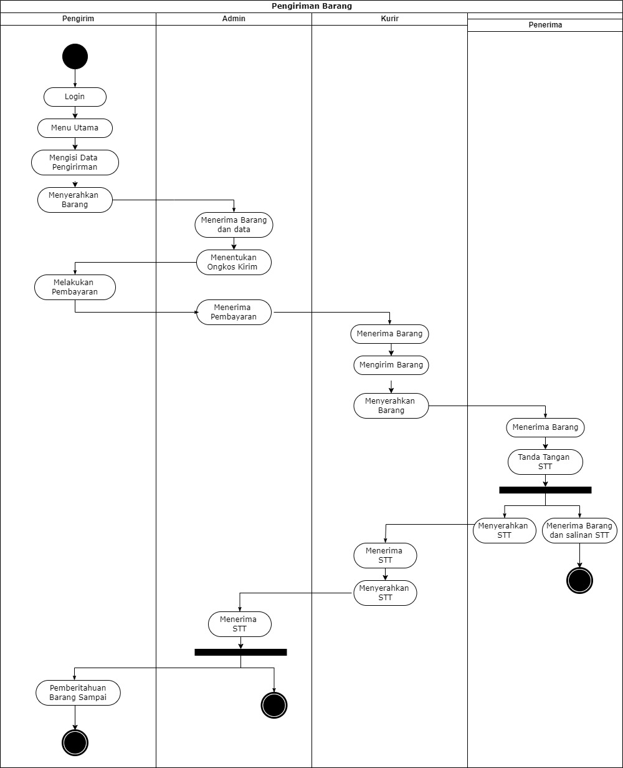

3. Sequence Diagram

Berdasarkan analisa kebutuhan software, maka sistem yang akan dibuat digambarkan menggunakan Sequence Diagram sebagai berikut:

